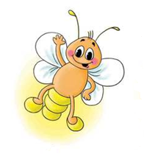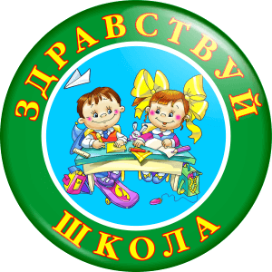
Фамилия и имя _________________________________________________
МЕЖДУНАРОДНЫЙ
ИНТЕЛЛЕКТУАЛЬНЫЙ КОНКУРС
«СВЕТЛЯЧОК»
«Скоро в школу» 5-7 лет
5-7 лет

Задание 1. В каждой строке найди слово, связанное со школой и раскрась квадраты с буквами.
У | В | П | Д | Н | Е | В | Н | И | К | Ъ
О | Т | Е | Т | Р | А | Д | Ь | Х | В | А
Х | М | Ь | Д | Э | К | Л | А | С | С | Ы
Х | Н | Л | И | Н | Е | Й | К | А | Р | О
Ы | В | П | Е | Ж | Д | О | С | К | А | Ш
Ъ | Т | П | Е | Н | А | Л | З | Ы | Е | З
Е | П | О | Р | Т | Ф | Е | Л | Ь | Я | М
О | М | А | Т | Е | М | А | Т | И | К | А

Задание 2. Перепиши буквы в фигуры во втором ряду. Какое слово у тебя получилось?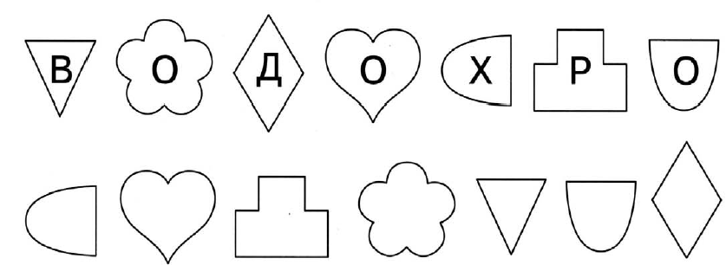
Задание 3. Вспомни названия листьев. Раскрась кленовые листья – в красный цвет, дубовые – в коричневый, берёзовые – в жёлтый, а липовые – в зелёный.
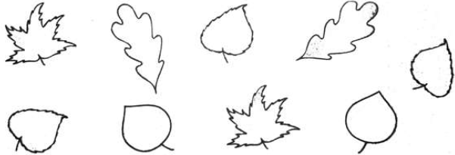

Задание 4. Впиши пропущенные цифры. 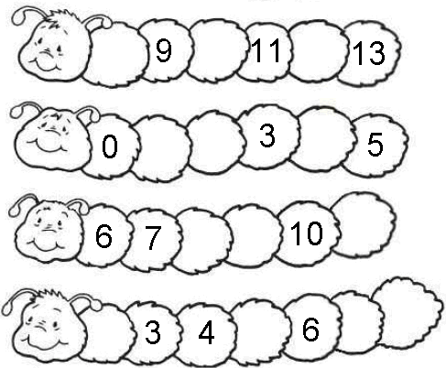
Задание 5. Раскрась не цветок и не овощ.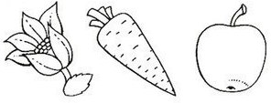
Задание 6. Пропиши фигуры в строчках, соблюдая закономерность.
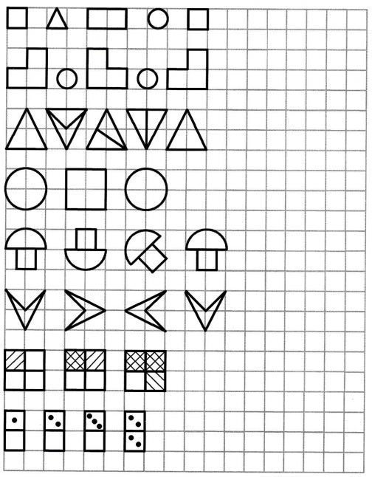
Задание 7. Расставь буквы в предметах от самого большого к маленькому. Прочитай слово.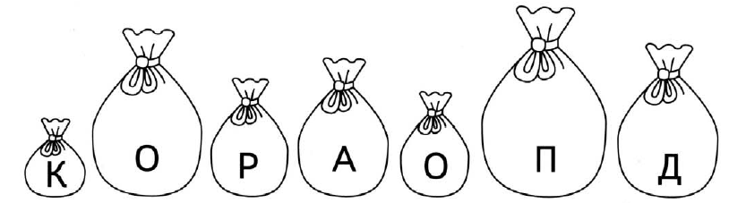

Задание 8. Прочитай предложения. Соедини их с подходящими картинками.
ЧЕТЫРЕ ШУБЫ
ЧЕТЫРЕ МЯЧА

ТРИ ГРУШИ
ТРИ КУКЛЫ
ЧЕТЫРЕ МЕДУЗЫ
ОДИН АНАНАС

ТРИ КИТА
ДВА МЕДВЕДЯ

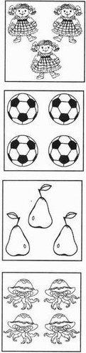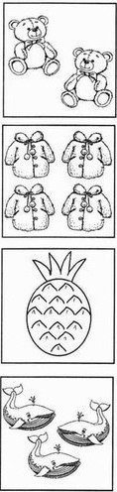
Задание 9. Сравнения. Реши кроссворд. В выделенном столбике получишь слово: болтливая, как …
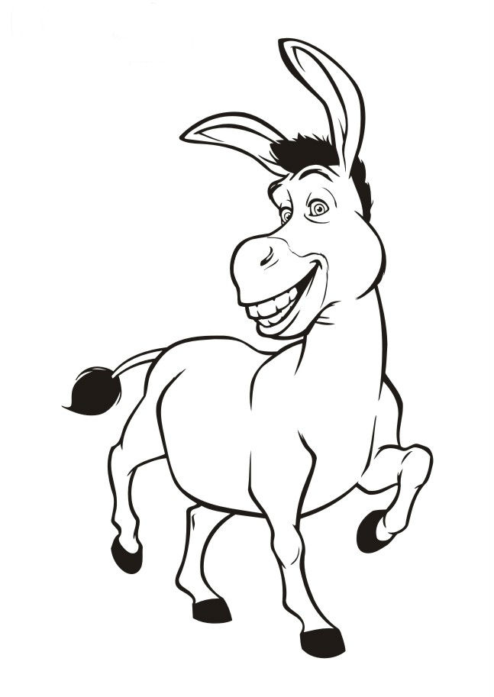
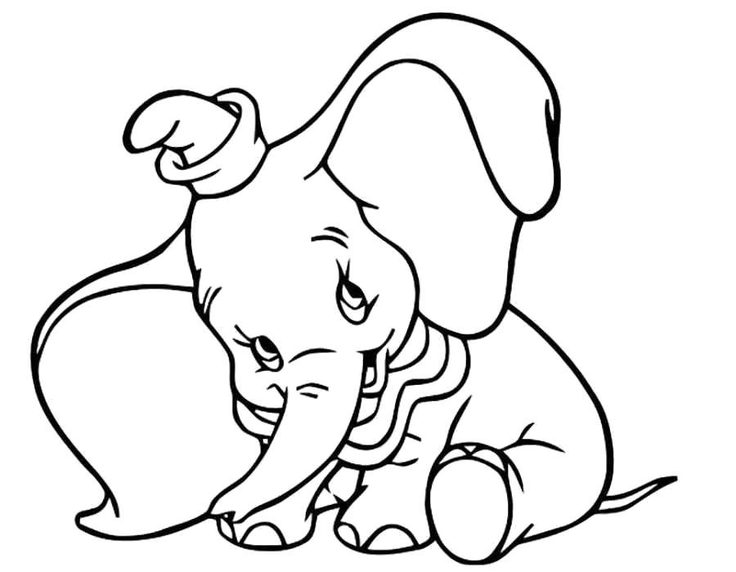
 |  |  | ¹
 |  |  | ²
 |  |  |  | ³ |  |  | 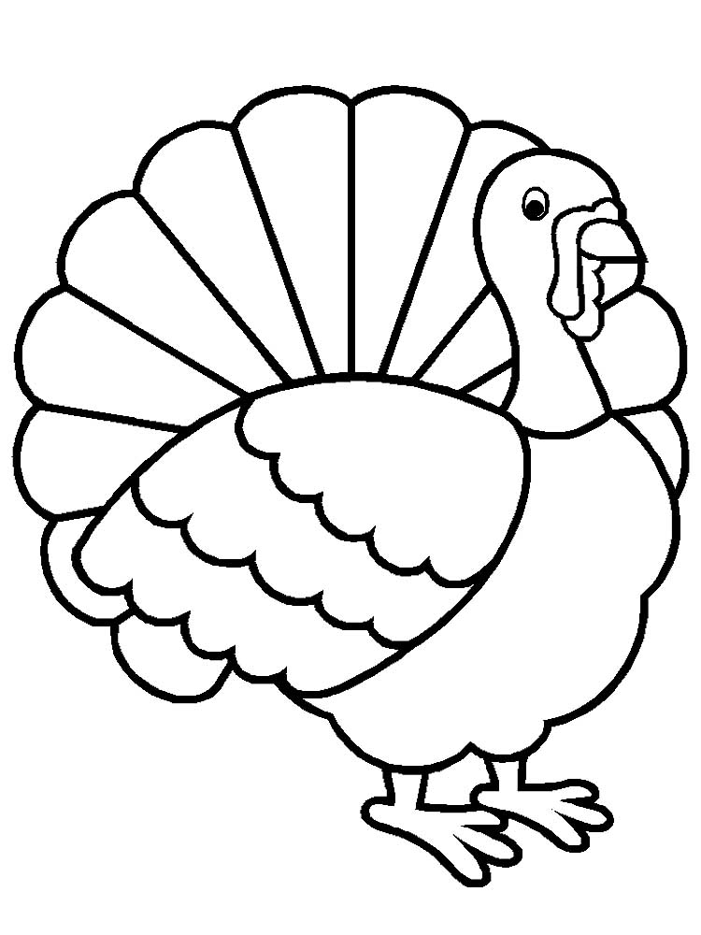
 |  | ⁴
⁵ |  |  |  |  | 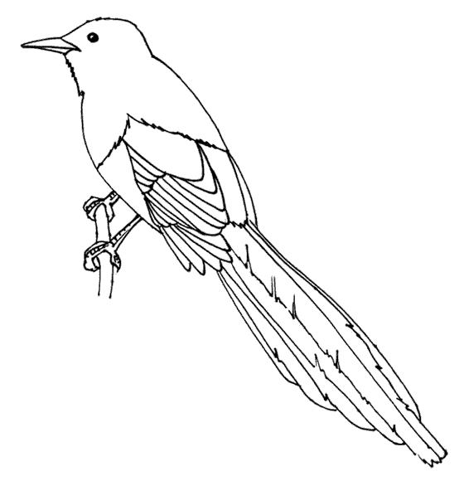
 | ⁶

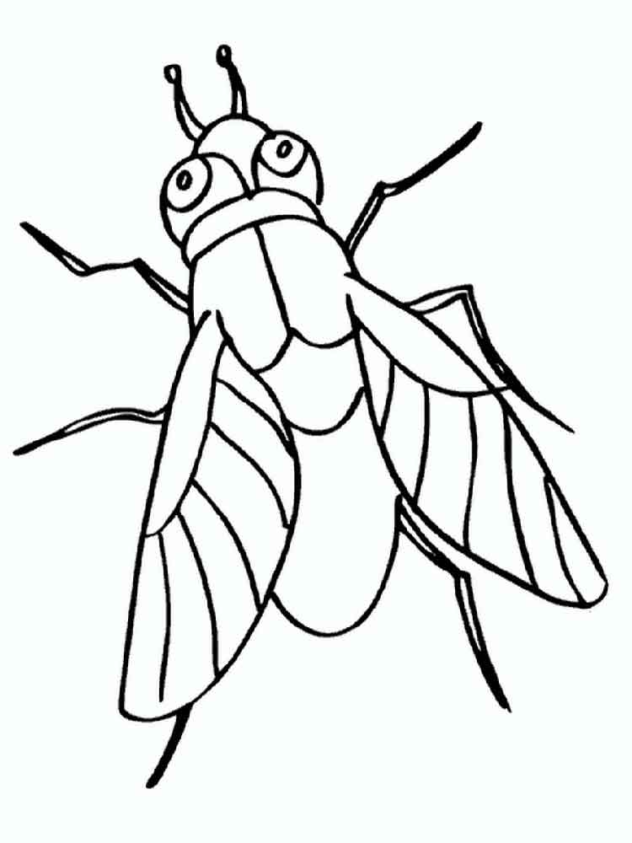

- Упрямый, как …
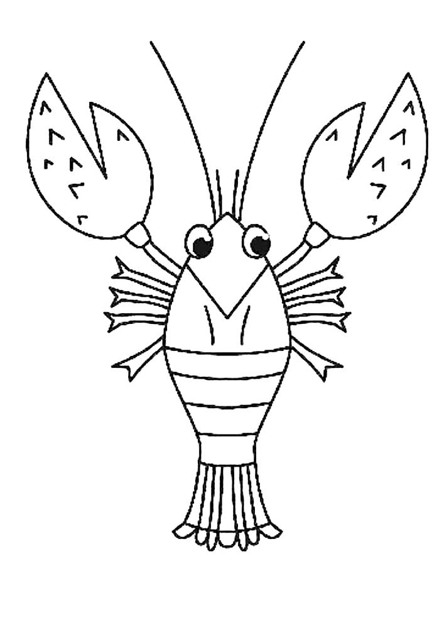
- Работает, как …
- Красный, как …
- Топает, как …
- Надулся, как …
- Сонная, как …
Задание 10. Раскрась шарики с согласными буквами – синим, с гласными - красным.
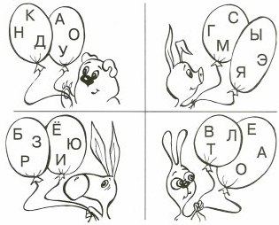
Задание 11. Найди лишнюю картинку в каждой группе. Раскрась картинки так, чтобы лишняя осталась нераскрашенной. Зачеркни лишние слова.
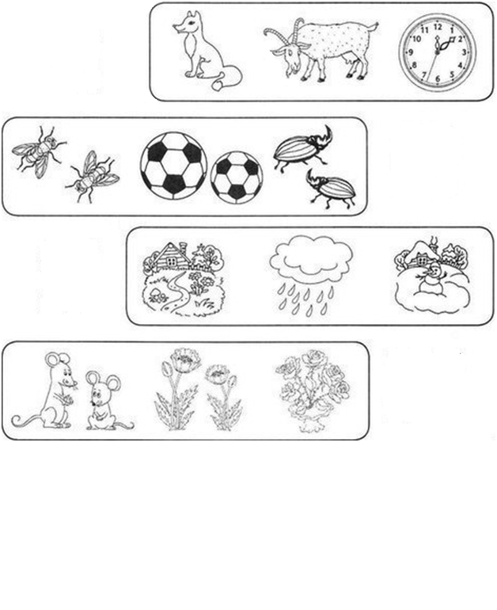
Задание 12. Закончи прописи, не отрывая карандаш от бумаги. Вставь пропущенную букву.

ЛЕТО
ТУЧА
ЗИМА
МЫШИ
МАКИ
РОЗЫ
МУХИ
МЯЧИ
ЖУКИ
ЛИСА
КОЗЫ
ЧАСЫ

К |  | Р |  | Н | Д |  | Ш

Задание 13. Замени картинки цифрами и реши примеры. Считай в уме.

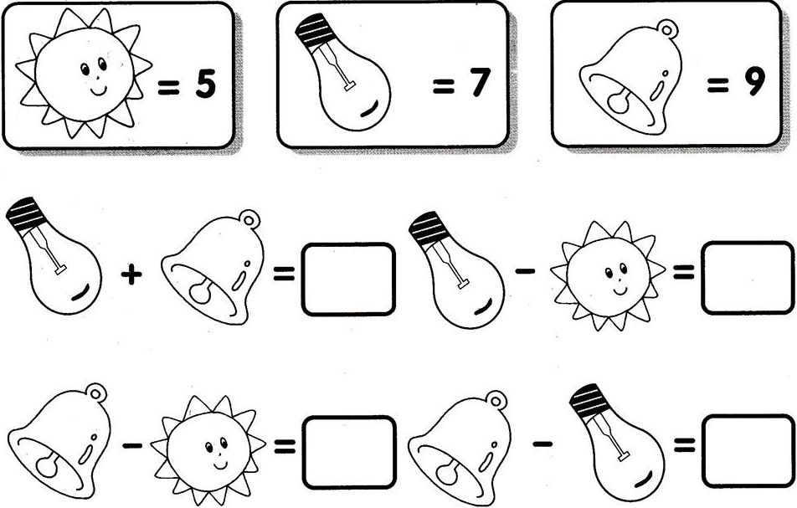

Задание 14. Есть слова, у которых есть несколько значений. Прочитай предложения и догадайся, какие слова подходят по смыслу. Напиши их.

У ёлки … У ежа …
Девочка шьёт, у неё в руках …
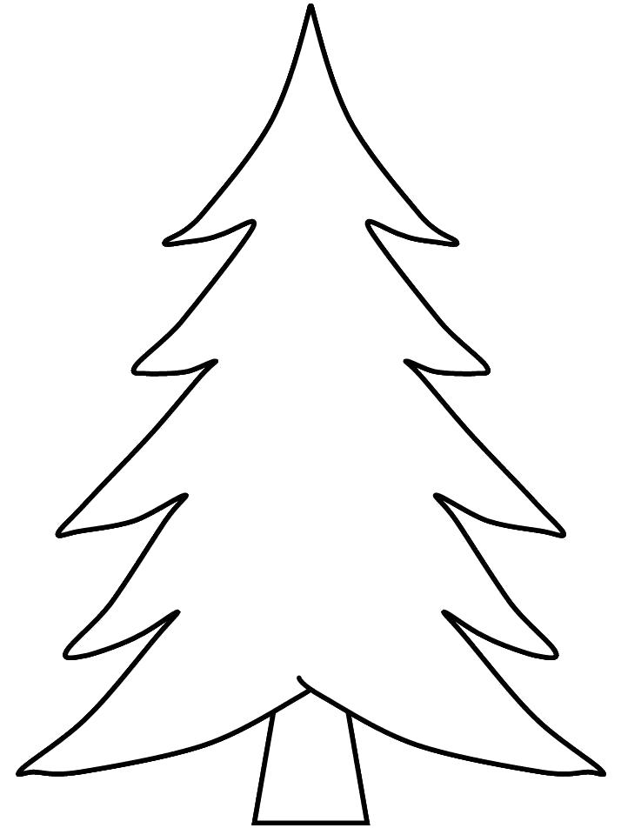
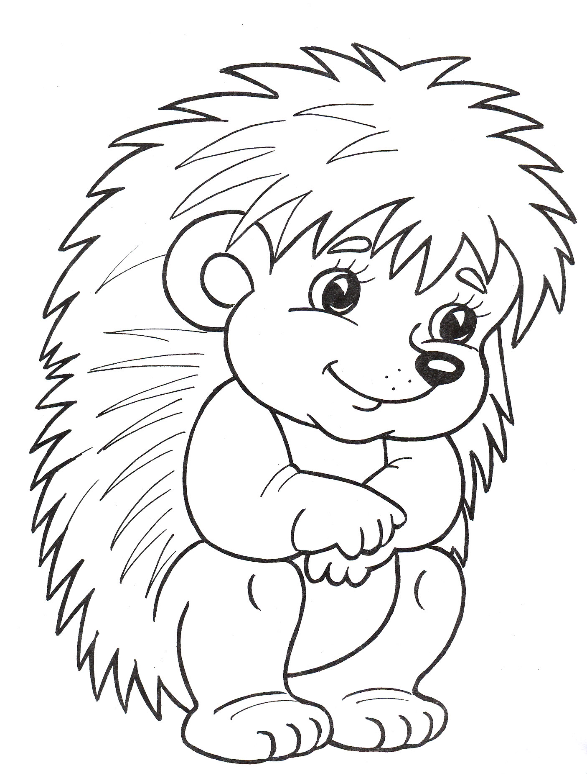
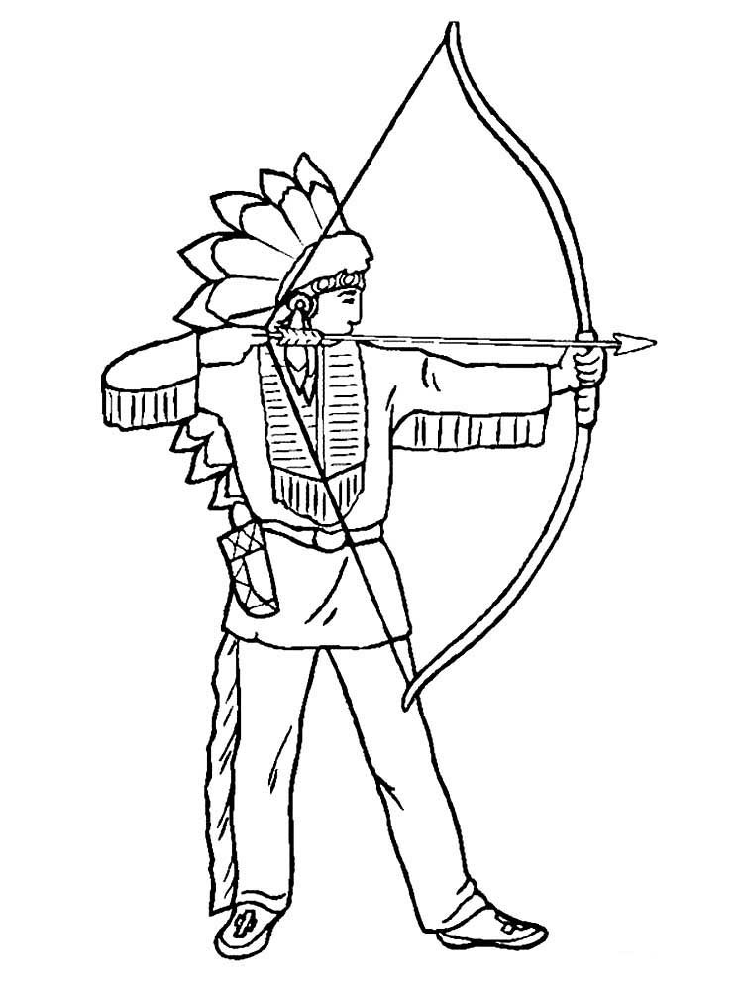

У художника в руках …
Я долго писал, и у меня устала …
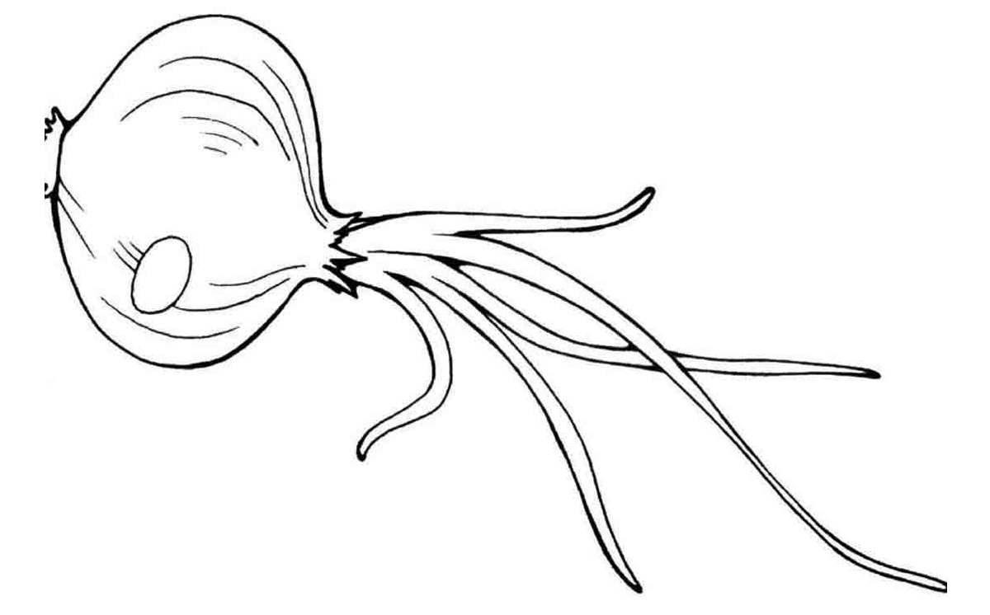
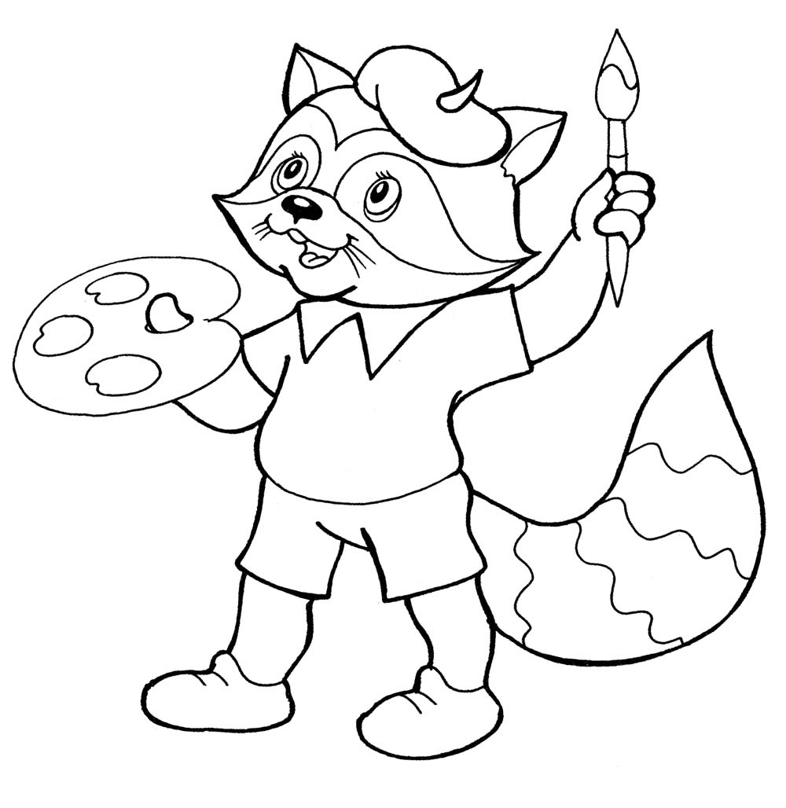

Индеец натянул … и попал в мишень.
В супе плавал …
Задание 15. Дорисуй рыбкам нужное количество треугольников и допиши цифры.
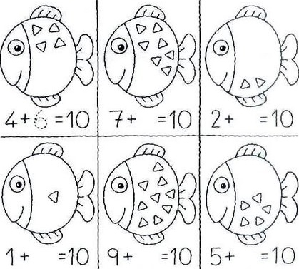
Задание 16. Соедини картинку по цифрам и раскрась её.
